

操作系统原理课程设计报告

姓 名： | 李田田
学 院： | 计算机科学与技术学院
专 业： | 计算机科学与技术
班 级： | CS1806
学 号： | U201814670
指导教师： | 周正勇

分数
教师签名

2021年 4月 4 日
目 录
1 实验一 实验名 1
1.1 实验目的 1
1.2 实验内容 1
1.3 实验设计 1
1.3.1 开发环境 1
1.3.2 实验设计 1
1.4 实验调试 2
1.4.1 实验步骤 2
1.4.2 实验调试及心得 4
附录 实验代码 5
2 实验二 实验名 13
2.1 实验目的 13
2.2 实验内容 13
2.3 实验设计 13
2.3.1 开发环境 13
2.3.2 实验设计 13
2.4 实验调试 14
2.4.1 实验步骤 14
2.4.2 实验调试及心得 14
附录 实验代码 16
3 实验三 实验名 18
3.1 实验目的 18
3.2 实验内容 18
3.3 实验设计 18
3.3.1 开发环境 18
3.3.2 实验设计 18
3.4 实验调试 21
3.4.1 实验步骤 21
3.4.2 实验调试及心得 21
附录 实验代码 23
4 实验四 实验名 28
4.1 实验目的 28
4.2 实验内容 28
4.3 实验设计 28
4.3.1 开发环境 28
4.3.2 实验设计 28
4.4 实验调试 30
4.4.1 实验步骤 30
4.4.2 实验调试及心得 31
附录 实验代码 31

实验一 Linux用户界面的使用

实验目的
- 掌握Linux操作系统的使用方法;
- 了解Linux系统内核代码结构;
- 掌握实例操作系统的实现方法。

实验内容
- 编一个C程序,其内容为实现文件拷贝的功能。
基本要求:使用系统调用 open/read/write... ;
选择:容错、 cp 。
- 编一个C程序,其内容为分窗口同时显示三个并发进程的运行结果。要求用到Linux下的图形库。 (gtk/Qt)
基本要求:三个独立子进程,各自窗口显示;
选择: 三个进程誊抄演示。

实验设计

开发环境
系统：Ubuntu 18.04.5 LTS
操作系统类型：64位
内核：Linux version 5.4.0-67-generic
内存：7.5GB
处理器：Intel(R) Core(TM) i5-8250U CPU @ 1.60GHz
图形：Intel(R UHD Graphics 620(KBL GT2)
磁盘：105.5GB

实验设计
- 编写拷贝功能，为其增加容错性。
每次从命令行读取参数，如果参数的个数小于三个，则调用perror返回错误信息，并exit(-1)退出。三个参数分别为运行的程序，拷贝的源文件和拷贝的目的文件。
用可读权限打开源文件，如果打开失败，则返回错误提示信息，并exit(-1)退出。
用可写和创建权限打开源文件，如果打开失败，则返回错误提示信息，并exit(-1)退出。
进入while循环，每次循环对源文件进行1024个字节的读取，并将实际读取的字节数返回给size变量，然后将size大小的字节数写入目的文件。直到文件读取完毕退出循环。
关闭源文件和目的文件。
- 实现窗口显示并发运行结果。
对于显示窗口，采取用调用gtk进行显示。
对于并发程序，第一个依次显示26个英文字母；第二个显示浮点数；第三个显示数字10～59的十六进制数字。
将三个程序的运行结果通过gtk的label显示到窗口去，其中这些程序的运行是窗口显示程序的线程。
对于main.cpp来说，创建三个子进程对这三个程序进行调用。

实验调试

实验步骤
实验1.1：
- 根据实验文档所提的基本要求，查询相关所用函数，了解每个函数参数，返回值。
- int open(const char*pathname,int flags,mode_t mode);
参数解释：pathname：打开文件的路径名，flags：用来控制打开文件的模式
返回值：调用成功时返回一个文件描述符f；调用失败时返回-1,并修改errno
实验中用到的flags参数详解：
三种模式在flags参数中不能同时出现但必须有一种出现：
O_RDONLY：只读模式
O_WRONLY：只写模式
O_RDWR：可读可写模式
下面的参数是可选的：
O_APPEND：以后每次写文件时都会先将当前文件偏移量设置到文件末尾，但是读文件时时不影响的
O_CREAT：如果文件不存在则创建
O_EXCL：要打开的文件如果存在则出错，必须要和O_CREAT参数一起使用
O_TRUNC：打开文件的同时将文件中的内容清除
O_NOCTTY：如果打开的文件是终端设备，则不将此设备设置为进程的控制终端
O_NONBLOCK：如果打开的文件是一个管道、一个块设备文件或一个字符设备文件，则后续的I/O操作均设置为非阻塞方式
O_SYNC：使每次write都等到物理I/O操作完成，包括由该write操作引起的文件属性更新所需的I/O。
mode：用来设置创建文件的权限（rwx）。当flags中带有O_CREAT时才有效，有读写权限这些字段按位OR后就得到 00644也就是创建的文件要满足这些要求。
- int close(int fd)
参数说明：fd：是需要关闭的文件描述符
返回值：成功，返回0；失败，返回-1，并设置errno
- ssize_t read(int fd,void * buf ,size_t count);
参数说明：fd：所指文件；buf：指定内存；count：传送字节数
返回值：为实际读取到的字节数，如果返回0，表示已到达文件尾或是无可读取的数据，此外文件读写位置会随读取到的字节移动。有错误发生时则返回-1，错误代码存入errno中。
- ssize_t write (int fd,const void * buf,size_t count);
参数说明：fd：所指文件；buf：指定内存；count：写入字节数。
返回值：返回实际写入的字节数。当有错误发生时则返回-1，错误代码存入errno中。
- void perror(const char *s);
perror ( )用 来 将 上 一 个 函 数 发 生 错 误 的 原 因 输 出 到 标 准 设备 (stderr) 。参数 s 所指的字符串会先打印出,后面再加上错误原因字符串。
- 根据函数的功能实现实验要求逻辑。
- 对所编写代码进行调试和修改。

实验1.2：
- 从网上下载GTK3.0的包进行安装。
- 了解并学习GTK显示窗口的基本操作。
gtk_window_new()生成一个窗口
gtk_window_set_title()设置窗口标题
gtk_window_set_default_size()设置窗口默认大小
gtk_window_set_position()设置窗口在显示器中的位置
GTK_WIN_POS_NONE 不固定
GTK_WIN_POS_CENTER 居中
GTK_WIN_POS_MOUSE 出现在鼠标位置
GTK_WIN_POS_CENTER_ALWAYS 窗口改变大小的时候仍然居中
gtk_widget_show(window)显示生成的这个窗口
gtk_main()进入消息循环
- 进行窗口显示程序的编写。
- 对三个并发程序编写代码，使其有不同的运行结果。
- 编写主程序main.cpp，对三个并发程序进行调用。

实验调试及心得
对于实验1.1，调试过程比较简单，因为在编写程序之前已经将程序所用到的函数查找清楚。唯一的错误就是在使用open函数的时候显示没有写入权限，即后面的mode不能写064，需要写成0064。
调试实验1.2的过程中，难度主要在对gtk的使用，因为一开始并未接触过图形化界面，对其构建窗口不同熟悉。除此之外就是对于在线程里面完成并发程序并显示结果。
实验1.1结果如图1.1:
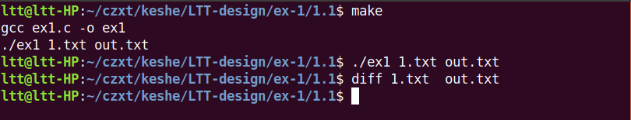
图1.1 实验1.1结果
实验1.2结果如图1.2：
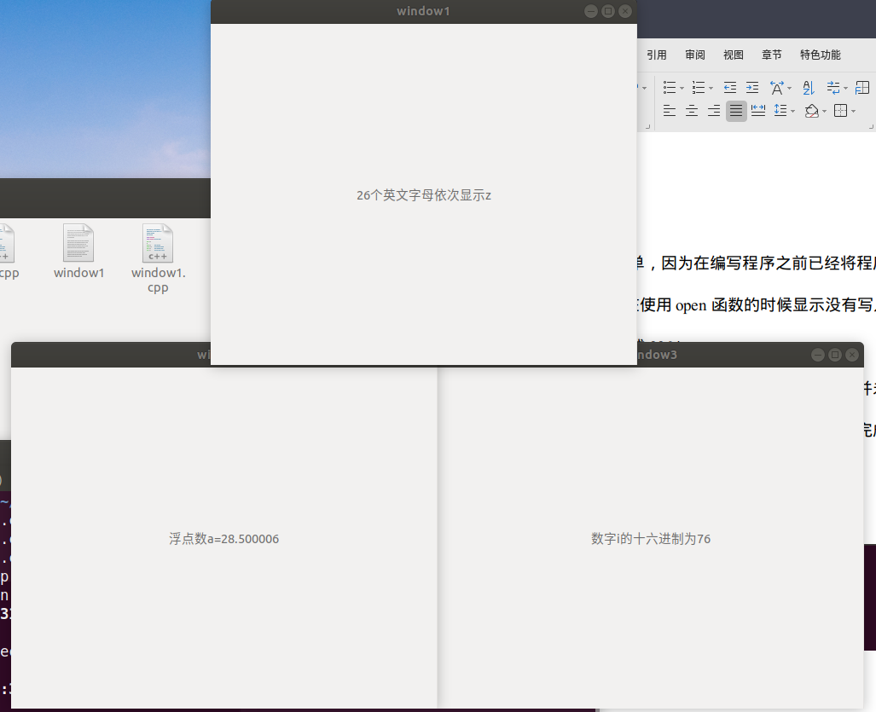
图1.2 实验1.2结果
通过实验1了解了图形化界面的使用，完成了文件拷贝功能，明白并深入理解了并发进程和独立子进程。

附录 实验代码
实验1.1：
#include <sys/types.h>
#include <sys/stat.h>
#include <fcntl.h>
#include <unistd.h>
#include <stdio.h>
#include <errno.h>
#include <stdlib.h>

#define SIZE 1024

int main(int argc, char **argv)
{
int fd_in, fd_out;
char s[SIZE];
if (argc != 3)
{
perror("please input correctly!\n");
exit(-1);
}
fd_in = open(argv[1], O_RDONLY);
if (fd_in == -1)
{
perror("the file can't find!\n");
exit(-1);
}

fd_out = open(argv[2], O_WRONLY | O_CREAT, 0644);
if (fd_out == -1)
{
perror("creat file failed!\n");
exit(-1);
}

while (1)
{
int size = 0;
int size_write=0;
size = read(fd_in, s, SIZE);
if (size == 0)
{
break;
}
else if (size < 0)
{
perror("read failed!\n");
exit(-1);
}
else
{
size_write=write(fd_out, s, size);
if (size_write == 0)
{
break;
}
else if (size_write < 0)
{
perror("write failed!\n");
exit(-1);
}
}
}
close(fd_in);
close(fd_out);
}

实验1.2：
Main：
#include <stdio.h>
#include <unistd.h>
#include <stdlib.h>
#include <sys/wait.h>
int main(){
pid_t p1,p2,p3;
if((p1=fork())==0){
printf("p1 go\n");
execv("./window1",NULL);
}
else {
if((p2=fork())==0){
printf("p2 go\n");
execv("./window2",NULL);
}
else {
if((p3=fork())==0){
printf("p3 go\n");
execv("./window3",NULL);
}
else{
wait(NULL);
wait(NULL);
wait(NULL);
exit(0);
}
}
}
}
Window1：
#include <gtk/gtk.h>
#include<pthread.h>

char str[1000];
GtkWidget *label;
GtkWidget *window;
GtkWidget *button;
pthread_t p1;

void *go(void * argc){
for(int i=0;i<26;i++){
sleep(1);
sprintf(str,"26个英文字母依次显示%c",i+'a');//显示26英文字母
gtk_label_set_text(GTK_LABEL(label),str);
}
}

int main (int argc, char *argv[])
{
gtk_init(&argc, &argv);
window = gtk_window_new(GTK_WINDOW_TOPLEVEL);//生成一个样式为GTK_WINDOW_TOPLEVEL的窗口
gtk_window_set_title(GTK_WINDOW(window),"window1");//设置窗口标题
gtk_window_set_default_size(GTK_WINDOW(window), 500, 400);//设置窗口默认大小
gtk_window_set_position(GTK_WINDOW(window), GTK_WIN_POS_CENTER);//设置窗口在显示器中的位置为居中
g_signal_connect(G_OBJECT(window),"delete_event",G_CALLBACK(gtk_main_quit),NULL);//将窗口的delete_event信号绑定处理函数gtk_main_quit

label=gtk_label_new(str);//创建标签
int ret=pthread_create(&p1,NULL,&go,NULL);
gtk_container_add(GTK_CONTAINER(window), label); // 将按钮放在布局容器里

gtk_widget_show(label);//显示标签
gtk_widget_show(window);//显示生成的这个窗口
gtk_main();// 进入消息循环

return 0;
}

Window2：
#include <gtk/gtk.h>
#include<pthread.h>

char str[1000];
GtkWidget *label;
GtkWidget *window;
GtkWidget *button;
pthread_t p1;

void *go(void * argc){
float a=1;
for(int i=1;i<26;i++){
sleep(1);
a+=1.1;
sprintf(str,"浮点数a=%f",a);//显示浮点数
gtk_label_set_text(GTK_LABEL(label),str);
}
}

int main (int argc, char *argv[])
{
gtk_init(&argc, &argv);
window = gtk_window_new(GTK_WINDOW_TOPLEVEL);//生成一个样式为GTK_WINDOW_TOPLEVEL的窗口
gtk_window_set_title(GTK_WINDOW(window),"window2");//设置窗口标题
gtk_window_set_default_size(GTK_WINDOW(window), 500, 400);//设置窗口默认大小
gtk_window_set_position(GTK_WINDOW(window), GTK_WIN_POS_CENTER);//设置窗口在显示器中的位置为居中
g_signal_connect(G_OBJECT(window),"delete_event",G_CALLBACK(gtk_main_quit),NULL);//将窗口的delete_event信号绑定处理函数gtk_main_quit
label=gtk_label_new(str);//创建标签
int ret=pthread_create(&p1,NULL,&go,NULL);
gtk_container_add(GTK_CONTAINER(window), label); // 将按钮放在布局容器里
gtk_widget_show(label);//显示标签
gtk_widget_show(window);//显示生成的这个窗口
gtk_main();// 进入消息循环
return 0;
}

Window3：
#include <gtk/gtk.h>
#include<pthread.h>

char str[1000];
GtkWidget *label;
GtkWidget *window;
GtkWidget *button;
pthread_t p1;

void *go(void * argc){
for(int i=10;i<60;i++){
sleep(1);
sprintf(str,"数字i的十六进制为%X",i*2);//显示十六进制数
gtk_label_set_text(GTK_LABEL(label),str);
}
}

int main (int argc, char *argv[])
{
gtk_init(&argc, &argv);
window = gtk_window_new(GTK_WINDOW_TOPLEVEL);//生成一个样式为GTK_WINDOW_TOPLEVEL的窗口
gtk_window_set_title(GTK_WINDOW(window),"window3");//设置窗口标题
gtk_window_set_default_size(GTK_WINDOW(window), 500, 400);//设置窗口默认大小
gtk_window_set_position(GTK_WINDOW(window), GTK_WIN_POS_CENTER);//设置窗口在显示器中的位置为居中 g_signal_connect(G_OBJECT(window),"delete_event",G_CALLBACK(gtk_main_quit),NULL);
label=gtk_label_new(str);//创建标签
int ret=pthread_create(&p1,NULL,&go,NULL);
gtk_container_add(GTK_CONTAINER(window), label); // 将按钮放在布局容器里
gtk_widget_show(label);//显示标签
gtk_widget_show(window);//显示生成的这个窗口
gtk_main();// 进入消息循环
return 0;
}

实验二 增加新的系统调用

实验目的
掌握系统调用的实现过程,通过编译内核方法,增加一个新的系统调用。另编写一个应用程序,使用新增加的系统调用。

实验内容
- 内核编译、生成,用新内核启动;
- 新增系统调用实现:文件拷贝或P、V操作。

实验设计

开发环境
系统：Ubuntu 18.04.5 LTS
操作系统类型：64位
内核：Linux version 4.14.225
内存：7.5GB
处理器：Intel(R) Core(TM) i5-8250U CPU @ 1.60GHz
图形：Intel(R UHD Graphics 620(KBL GT2)
磁盘：105.5GB

实验设计
对于实验2，最重要而且最难的部分在于编写添加系统调用。在了解如何添加系统调用时，明白的相关概念以及文件说明如下：
- 系统调用表:系统调用表是linux内核中用于关联系统调用号以及其他相应服务例程入口地址的一张表，存放在该内核的/arch/x86/entry/syscalls/syscall_64.tbl 中，每个表项记录了某个系统调用的服务例程入口地址，以系统调用号为索引可以快速找到其服务例程。
- 系统调用服务例程:每个系统调用都对应一个内核服务例程来实现该系统调用的具体功能，其命名格式为sys_ 开头，如sys_read 通常存放在/usr/src/linux-4.11.3/kernel/sys.c 文件中。
- printk是内核态命令，在系统日志里面输出的，可通过dmesg命令显示出来，而printf就是用户态命令，在终端输出。
- 编写函数两种方式：
- SYSCALL_DEFINE3(socket, int, family, int, type, int, protocol).
(SYSCALL_DEFINEx里面的x代表的是系统调用参数个数。)
- asmlinkage long sys_socket(int, int, int);
- 在系统内核中，打开、读写、关闭文件的函数分别为：open sys_open、sys_read、sys_write、sys_close。
- 此外还有函数void set_fs(mm_segment_t fs)。该函数的作用是改变kernel对内存地址检查的处理方式，其实该函数的参数fs只有两个取值：USER＿DS，KERNEL＿DS，分别代表用户空间和内核空间，默认情况下，kernel取值为USER_DS，即对用户空间地址检查并做变换。那么要在这种对内存地址做检查变换的函数中使用内核空间地址，就需要使用set_fs(KERNEL_DS)进行设置。get_fs()一般也可能是宏定义，它的作用是取得当前的设置，这两个函数的一般用法为：
- 在内核中使用有些系统调用（如打开，写文件等操作）需要使用get_fs,set_fs对他们进行保护。

实验调试

实验步骤
- 从网站http://www.kernel.org/下载内核源码，我下载的是linux-4.14.225版本。
- 将下载下来的源码试着在ubuntu下编译，以免因为版本而出现后续错误。
- 在该内核添加系统调用，包括函数声明，函数定义，系统调用号定义。
- 生成config配置文件，再次编译内核。
- 安装该内核。
- 从bios的ubuntu的高级选项中进入该内核。

实验调试及心得
调试时遇到的问题：
- 在make menuconfig时，提示： Unable to find the ncurses libraries or the required header files. 'make menuconfig' requires the ncurses libraries. Install ncurses (ncurses-devel) and try again.
make[1]: *** [scripts/kconfig/dochecklxdialog] Error 1
make: *** [menuconfig] Error 2
根据提示安装apt-get install ncurses ncurses devel时并不能安装。
解决办法：sudo apt-get install libncurses*
- scripts/kconfig/mconf Kconfig
Your display is too small to run Menuconfig!
It must be at least 19 lines by 80 columns.
make[1]: *** [menuconfig] Error 1
make: *** [menuconfig] Error 2
解决办法：终端窗口太小的，放大到最大就行了。就会启动配置窗口
- make bzImage编译内核出现错误
scripts/sign-file.c:23:30: fatal error: openssl/opensslv.h: No such file or directory compilation terminated.scripts/Makefile.host:91: recipe for target 'scripts/sign-file' failed
解决方案：使用sudo apt-get install libssl-dev来安装libssl-dev即可
- 编译内核时报错：arch/x86/entry/syscall_64.o:(.rodata+0xa68)：对‘sys_copyfile’未定义的引用，Makefile:1035: recipe for target 'vmlinux' failed
解决办法：在名字前面加__x64,并更改对应函数名
- 硬件报错
解决办法：进入如下这个地址，固件文件非常全面，找到适合自己的版本，https://git.kernel.org/pub/scm/linux/kernel/git/firmware/linux-firmware.git/tree/rtl_nic 切换到刚才报缺少固件的目录，下载区少的文件内容
再次查看，sudo update-initramfs -u
- 进入安装好的内核时报错：you need to load kernel first.
解决办法：更改系统BIOS里面的安全启动，改为禁用。
实验结果：
返回值为0，成功拷贝；拷贝输出文件为out.c。
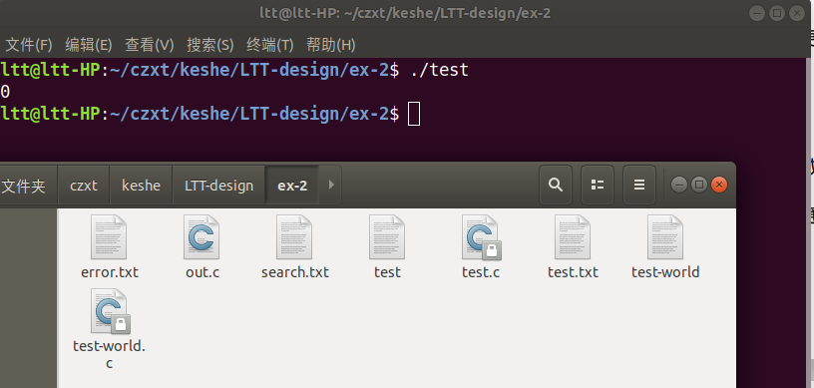
图2.1 实验2结果
实验心得：
在完成添加系统调用的实验中遇到的问题比第一个实验多很多，难度也有所提高，但通过完成这个实验，明白了系统调用究竟时如何完成的，对系统内部有了一定的认识。
做实验之前还会觉得实验的内核非常可望不可即，还会担心把它搞崩，做完之后发现也不过是各种各样的代码在互相调用运行，虽然内核里面很多代码还没深入全面了解。

附录 实验代码
asmlinkage long sys_mycopy(const char *file1,const char *file2){
int fd_in,fd_out,count;
char buf[256];
mm_segment_t fs;
fs = get_fs();
set_fs(get_ds());
if((fd_in=sys_open(file1,O_RDONLY,0)) == -1) {
return 1;
}
if((fd_out=sys_open(file2,O_WRONLY | O_CREAT, S_IRUSR | S_IWUSR))== -1){
return 2;
}
while((count = sys_read(fd_in,buf,256))>0)
{
if(sys_write(fd_out,buf,count)!= count)
return 3;
}
if(count == -1) return 4;
sys_close(fd_in);
sys_close(fd_out);
set_fs(fs);
return 0;
}

测试代码：
#include<linux/kernel.h>
#include<sys/syscall.h>
#include<unistd.h>
#include<stdio.h>
int main()
{
long int back=syscall(333,"test.c","out.c");
printf("%ld\n",back);
return 0;
}

实验三 增加设备驱动程序

实验目的
掌握增加设备驱动程序的方法。通过模块方法,增加一个新的字符设备驱动程序,其功能可以简单,基于内核缓冲区。

实验内容
基本要求:演示实现字符设备读、写;
选择:键盘缓冲区,不同进程、追加、读取。

实验设计

开发环境
系统：Ubuntu 18.04.5 LTS
操作系统类型：64位
内核：Linux version 4.14.225
内存：7.5GB
处理器：Intel(R) Core(TM) i5-8250U CPU @ 1.60GHz
图形：Intel(R UHD Graphics 620(KBL GT2)
磁盘：105.5GB

实验设计
- 设备驱动程序是内核的一部分，它完成以下的功能：
- 对设备初始化和释放.
- 把数据从内核传送到硬件和从硬件读取数据.
- 读取应用程序传送给设备文件的数据和回送应用程序请求的数据.
- 检测和处理设备出现的错误.
- 中间对于入口函数的迷惑之处：init_module是默认的模块的入口,如果你想指定其他的函数作为模块的入口就需要module_init函数来指定,比如
module_init(your_func);
其中your_func是你编写的一个函数的名称.
__init :linux中把一些启动及初始化时候用的数据用__init标识，然后在适当的时候把它们释放，回收内存。
- 在设备驱动程序中有一个非常重要的结构file_operations，该结构的每个域都对应着一个系统调用。
struct file_operations {
struct module *owner;
ssize_t (*read) (struct file * filp, char __user * buffer, size_t size , loff_t * p);
ssize_t (*write) (struct file * filp, const char __user * buffer, size_t count, loff_t * ppos);
int (*open) (struct inode * inode , struct file * filp ) ;
int (*release) (struct inode *, struct file *);
};
- file_operations 第一个成员根本不是一个操作; 它是一个指向拥有这个结构的模块的指针. 这个成员用来在它的操作还在被使用时阻止模块被卸载. 它被简单初始化为 THIS_MODULE, 一个在 <linux/module.h> 中定义的宏.
- read参数：指针 filp 为进行读取信息的目标文件，指针参数buffer 为对应放置信息的缓冲区（即用户空间内存地址），参数size为要读取的信息长度，参数 p 为读的位置相对于文件开头的偏移，在读取信息后，这个指针一般都会移动，移动的值为要读取信息的长度值。
作用：这个函数用来从设备中获取数据. 在这个位置的一个空指针导致 read 系统调用以 -EINVAL("Invalid argument") 失败。一个非负返回值代表了成功读取的字节数( 返回值是一个 "signed size" 类型, 常常是目标平台本地的整数类型)。
copy_to_user函数:内核空间-->用户空间
unsigned long copy_to_user(void *to, const void *from, unsigned long n)
to:目标地址（用户空间）；from:源地址（内核空间）；n:将要拷贝数据的字节数
返回：成功返回0，失败返回没有拷贝成功的数据字节数
- write参数：filp为目标文件结构体指针，buffer为要写入文件的信息缓冲区，count为要写入信息的长度，ppos为当前的偏移位置，这个值通常是用来判断写文件是否越界。
作用：发送数据给设备. 如果 NULL, -EINVAL 返回给调用 write 系统调用的程序. 如果非负, 返回值代表成功写的字节数.(注：这个操作和上面的对文件进行读的操作均为阻塞操作）
copy_from_user函数:用户空间-->内核空间
unsigned long copy_from_user(void *to, const void *from, unsigned long n);
to:目标地址（内核空间）；from:源地址（用户空间）；n:将要拷贝数据的字节数
返回：成功返回0，失败返回没有拷贝成功的数据字节数
- open参数：inode 为文件节点,这个节点只有一个，无论用户打开多少个文件，都只是对应着一个inode结构；但是filp就不同，只要打开一个文件，就对应着一个file结构体，file结构体通常用来追踪文件在运行时的状态信息。
作用：常常是对设备文件进行的第一个操作, 不要求驱动声明一个对应的方法. 如果这个项是 NULL, 设备打开一直成功, 但是你的驱动不会得到通知.
调用try_module_get之后，当设备在使用时，管理此设备的模块将不能被卸载。只有当设备不再被使用时（调用module_put），模块才允许被卸载。
- release ()函数当最后一个打开设备的用户进程执行close()系统调用的时候，内核将调用驱动程序release()函数：void release(struct inode inode,struct file *file),该函数的主要任务是清理未结束的输入输出操作，释放资源，用户自定义排他标志的复位等。在文件结构被释放时引用这个操作. 如同 open, release 可以为 NULL.
- 注册设备：
int register_chrdev(unsigned int major, const char *name,const struct file_operations *fops)
参数：register_chrdev() -为字符设备注册一个主号码。
major:用于动态分配的主要设备号或0;major == 0，将动态分配一个设备号并返回它的号码。major > 0，将尝试使用给定的数字设置设备号，成功将返回零，否则返回负值。
name:这一系列设备的名称
fops:与此设备相关联的文件操作 file_operations后自定义名字
返回值：正确注册完后返回分配的主设备号/0，否则为负值。
- 注销设备
#include <linux.fs.h>
int unregister_chrdev(unsigned int major, const char * name)
注销设备驱动程序的内核函数
参数：major:主设备号；name:设备文件
返回值：major 值若大于 linux/major.h中声明的最大值 (#define MAX_CHRDEV 255)，返回 EINVAL的负值 (-EINVAL)。指定了 major的值后，若将要注销的 major 值并不是注册的设备驱动程序，返回 EINVAL的负值 ( -EINVAL)。正常注销则返回 0值。

实验调试

实验步骤
- 编写注册设备、注销设备程序。
- 编写对于设备的打开、读取、写入、释放程序。
- 将已经编写完成的程序使用root账户编译，生成设备驱动需要用的.ko、.mod.c、.mod.o、.symvers、.order文件。
- 将设备添加至内核下。
- 编写测试程序。
- 进行设备的测试。

实验调试及心得
调试时遇到的问题：
/home/ltt/czxt/keshe/LTT/ex-3/adddriver.c:48:16: error: void value not ignored as it ought to be int back = unregister_chrdev(driver_num, name);
^~~~~~~~~~~~~~~~~
返回值为int，但是报错。
解决办法：询问老师后，老师帮忙找到内核里面对于该函数的声明如下：linux/fs.h:2525:extern void __unregister_chrdev(unsigned int major, unsigned int baseminor,
linux/fs.h:2527:extern void unregister_chrdev_region(dev_t, unsigned);
linux/fs.h:2536:static inline void unregister_chrdev(unsigned int major, const char *name)
linux/fs.h:2538: __unregister_chrdev(major, 0, 256, name);
inux 内核4.14.255里面的unregister_chrdev函数为void类型，没有返回值。

实验结果：
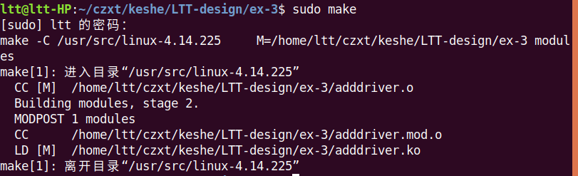
图3.1 实验3编译
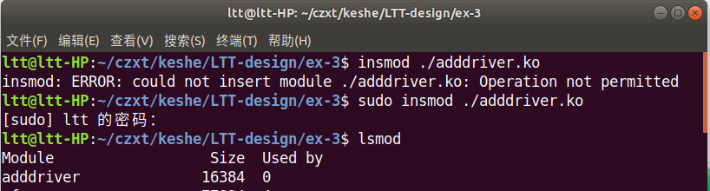
图3.2 设备模块adddriver添加成功
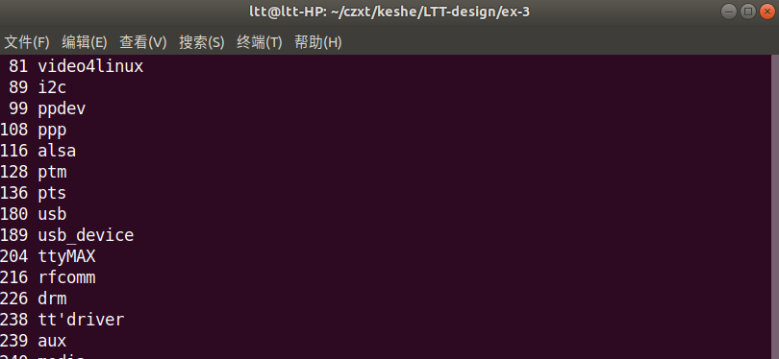
图3.3 设备238tt’driver注册成功
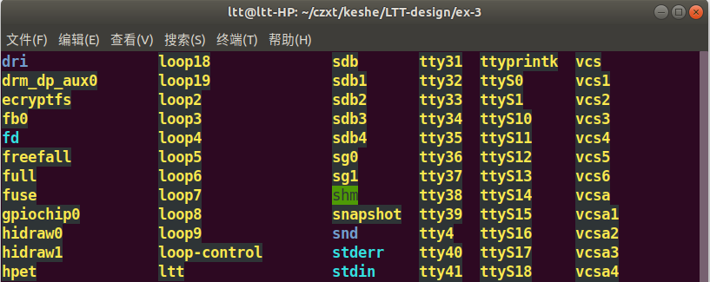
图3.4 从设备ltt创建成功
输入任意字符串，驱动程序将字符串拷贝进新加入的设备，然后再读取出来，设备中保留字符串信息，再次输入将覆盖原来的信息。
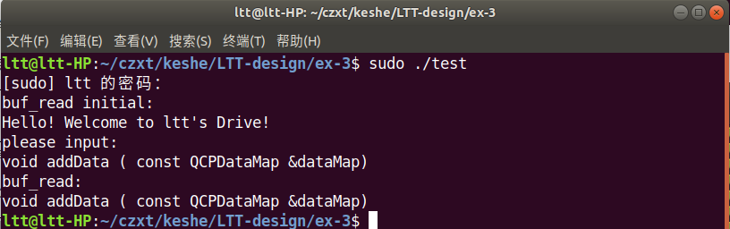
图3.5 设备功能测试
实验心得：
在为系统添加字符串模块的过程中，实现了关于设备的一系列操作，包括后续通过insmod装载模块，通过mknod分配设备号，以及如何对字符设备进行测试操作。
通过实验3对linux的模块和设备管理、运行机制有了更深刻的理解，如模块就相当于写了程序库，可以被加在到内核中；设备就相当于文件或者通道，使得通信更为方便。

附录 实验代码
设备代码：
#include <linux/kernel.h>
#include <linux/module.h>
#include <linux/fs.h>
#include <linux/init.h>
#include <linux/uaccess.h>
#include <linux/errno.h>

#define DRIVER_NUM 0 //随即分配主设备号传入参数

int driver_num = 0; //系统分配的主设备号
int sem = 0; //互斥信号
char name[30] = "tt'driver";
char buffer_kernel[1024] = "Hello! Welcome to ltt's Drive!"; //打开设备时会显示的消息

ssize_t to_read(struct file *file_read, char __user *buf, size_t size, loff_t *p);
ssize_t to_write(struct file *file_write, const char __user *buf, size_t size, loff_t *p);
int to_open(struct inode *inode, struct file *file_open);
int to_release(struct inode *inode, struct file *file_release);

struct file_operations ope =
{
.read = to_read,
.write = to_write,
.release = to_release,
.open = to_open};

int init_module()//注册
{
int back = 0;
printk("begin to init a driver.\n");
back = register_chrdev(DRIVER_NUM, name, &ope);
if (back < 0)
{
printk("register failed!\n");
return -1;
}
if (driver_num == 0)
{
driver_num = back;
printk("the driver has been registered!\n");
printk("the id is %d:\n",driver_num);
}
return 0;
}

void cleanup_module()//注销
{
unregister_chrdev(driver_num, name);
printk("the driver has been cleaned!\n");
}

ssize_t to_read(struct file *file_read, char __user *buf, size_t size, loff_t *p)
{//读取
int back = copy_to_user(buf, buffer_kernel, sizeof(buffer_kernel));
if(back == 0)
{
printk("read success!\n");
return 0;
}
else
{
printk("can't read!\n");
return -1;
}
}
ssize_t to_write(struct file *file_write, const char __user *buf, size_t size, loff_t *p)
{//写入
int back = copy_from_user(buffer_kernel, buf, sizeof(buffer_kernel));
if(back == 0)
{
printk("write success!\n");
return 0;
}
else
{
printk("can't write!\n");
return -1;
}
}
int to_open(struct inode *inode, struct file *file_open)
{//打开
printk("main device is %d, and the slave device is %d\n", MAJOR(inode->i_rdev), MINOR(inode->i_rdev));
if (sem == 0)
{
sem++;
try_module_get(THIS_MODULE);
printk("the device is opened!\n");
return 0;
}
else
{
printk("another process open the char device!\n");
return -1;
}
}
int to_release(struct inode *inode, struct file *file_release)
{//释放
sem--;
module_put(THIS_MODULE);
printk("the device is released!\n");
return 0;
}

测试代码：
#include <unistd.h>
#include<fcntl.h>
#include <stdio.h>

char buf_read[1024];
char buf_write[1024];
char name[40]="/dev/ltt";//设备名
int main()
{
int file = open(name,O_RDWR|O_NONBLOCK);//打开文件
if(file == -1)
{
printf("open failed!\n");
return -1;
}
else
{
read(file, buf_read, sizeof(buf_read));//读取设备初始信息
printf("buf_read initial:\n%s\n",buf_read);

printf("please input:\n");
scanf("%[^\n]",buf_write);
write(file, buf_write, sizeof(buf_write));//写入信息

read(file, buf_read, sizeof(buf_read));//读取设备信息
printf("buf_read:\n%s\n",buf_read);
close(file);//关闭文件
return 0;
}
}

实验四 使用QT实现系统监控器

实验目的
用户以及程序均可以通过/proc 得到系统的信息,并可以改变内核的某些参数。由于系统的信息均是动态改变的,会经常的进行更新,所以用户或应用程序读取/proc 获取文件的时候,/proc 文件系统是动态的从系统的内核中获取信息并且提供给用户或应用程序的。
用户或者应用程序若需要获取系统信息的时候,只需要进行相应的文件操作。首先相应的文件(/proc)文件打开,然后将所需要的信息写入缓冲区当中,然后将缓冲区的内容加入到 GTK 相应的控件当中, 最后将所有的控件进行组合的显示。

实验内容
- 了解/proc文件的特点和使用方法;
- 监控系统中进程运行情况;
- 用图形界面实现系统资源的监控。

实验设计

开发环境
系统：Ubuntu 18.04.5 LTS
操作系统类型：64位
内核：Linux version 5.4.0-67-generic
内存：7.5GB
处理器：Intel(R) Core(TM) i5-8250U CPU @ 1.60GHz
图形：Intel(R UHD Graphics 620(KBL GT2)
磁盘：105.5GB

实验设计
在实验设计时，遇到的问题主要是关于qt的折线图以及关于proc目录下各个文件里面的参数的含义。
- 关于QCustomPlot的使用：从官网http://www.qcustomplot.com/下载包，下载完成后将cpp和.h文件加入qt的项目中。
- 实现功能需要的proc目录下的文件和参数，以及对于各个功能的设计，在qt中的实现：
- 获取并显示主机名：/proc/sys/kernel/hostname，获取文本后在对应的label标签中显示出来。
- 获取并显示系统启动的时间：/proc/uptime
第一列输出的是，系统启动到现在的时间（以秒为单位），获取之后进行时分秒的计算，计算完成后显示在对于的标签中。
- 显示系统到目前为止持续运行的时间：/proc/uptime
第二列输出的是，系统空闲的时间（以秒为单位），获取之后进行时分秒的计算，计算完成后显示在对于的标签中。
- 显示系统的版本号：使用/proc/version该文件的参数（方便）代替/proc/sys/kernel/ostype,/proc/sys/kernel/osrelease。，获取文本后在对应的label标签中显示出来。
- 显示cpu的型号和主频大小：/proc/cpuinfo的参数model name和cpu MHz，，获取文本后在对应的label标签中显示出来。
- 同过pid或者进程名查询一个进程,并显示该进程的详细信息,提供杀掉该进程的功能：/proc/(pid)/stat
- 显示系统所有进程的一些信息,包括pid,ppid,占用内存大小,优先级等等：/proc/(pid)/stat
参数：pid第一个参数；名字第二个参数；状态第三个参数；ppid第四个参数；优先级第十八个参数；占用内存大小第二十三个参数。
- cpu使用率的图形化显示(2分钟内的历史纪录曲线)：/proc/stat只读取总cpu的数据前八个数据即可分别为：
user：用户态花费的时间；
nice：值为负的进程在用户态所占用的CPU时间；
system：内核态占用的CPU时间；
idle：空闲时间；
iowait：磁盘IO等待的时间；
irq：硬中断占用的时间；
softirq：软中断占用的时间；
steal：如果当前系统运行在虚拟化环境中，则可能会有时间片运行在操作系统上，这个值指的是运行其他操作系统花费的时间。
- 内存和交换分区(swap)使用率的图形化显示(2分钟内的历史纪录曲线)：/proc/meminfo
MemTotal：总内存；
MemFree：空闲内存；
MemAvailable：可用内存。
- 在状态栏显示当前时间： 选择类QDateTime 里面的函数currentDateTime()获取当前时间，送入组件dateTimeEdit中。
- 在状态栏显示当前cpu使用率：总的Cpu使用率计算方法：
1.采样两个足够短的时间间隔的Cpu快照，分别记作t1,t2，其中t1、t2的结构均为：(user、nice、system、idle、iowait、irq、softirq、stealstolen、guest)的9元组;
2.计算总的Cpu时间片totalCpuTime
a)把第一次的所有cpu使用情况求和，得到s1;
b)把第二次的所有cpu使用情况求和，得到s2;
c)s2 - s1得到这个时间间隔内的所有时间片，即totalCpuTime = j2 - j1 ;
3.计算
user=第二次的第一列 - 第一次的第一列
system=第二次的第三列 - 第一次的第三列
4.计算cpu使用率：Pcpu =100* (user+system)/total
- 在状态栏显示当前内存使用情况：/proc/meminfo，参数同功能（9）计算得到使用率。
- 用新进程运行一个其他程序：直接调用system函数。
- 关机功能：直接调用system函数。

实验调试

实验步骤
- 下载QT5.9.0软件，安装qt creator。
sudo chmod +x qt-opensource-linux-x64-5.9.9.run//添加执行权限
sudo ./qt-opensource-linux-x64-5.9.9.run//执行安装程序
安装时一路next，对于组件的选择可以自选，在此选择QT*等组件，以及tools
安装完成后配置环境：路径可加可不加，一样可以打开。
sudo apt-get install libqt4-dev//安装GL库。
sudo apt-get install build-essential//安装此可以提供编译程序必须软件包的列表信息。
- 学习使用该软件，主要是ui设计器以及qt的语言编写，明白槽和信号。
- 根据教程尝试编写程序，主要目的熟悉该图形化界面的器件的使用。
- 了解proc目录下面各个文件里面数据的含义，根据含义决定对哪些进行读取输出。
- 编写调试系统监视器。

实验调试及心得
实验调试遇到的问题：
- 在编写程序的过程中，主要的问题就是不了解QT的函数库，想用什么样功能的函数只能现搜索查找。
- 在显示曲线的时候，一开始做出来的曲线当120秒过了之后，曲线从x坐标轴从左到右依次消失，一开始一直没有想明白，后来看了很多的折线图的例子才发现我写的装time的QVector容器一直在往上加，120秒过了之后出现了大于120的数据，然而x坐标轴只有0-120的范围。
- 在启动新进程时，一开始调用system函数，但是启动进程后如果进程没有结束，该系统监视器无法进行其他操作。经老师提醒，需要在该进程名后家‘&’符号，该符号表示将该作业进程放到后台去，不会占用终端。
实验结果：
- 获取并显示主机名；获取并显示系统启动的时间；显示系统到目前为止持续运行的时间；显示系统的版本号；显示cpu的型号和主频大小，见图4.1。
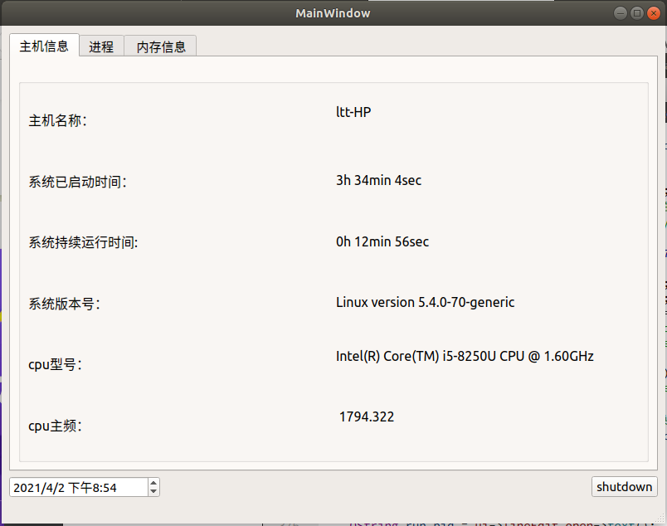
图4.1 系统监视器功能显示
- 同过pid或者进程名查询一个进程,并显示该进程的详细信息,提供杀掉该进程的功能；显示系统所有进程的一些信息,包括pid,ppid,占用内存大小,优先级等等；在状态栏显示当前时间；用新进程运行一个其他程序；关机功能；见图4.2、4.3。
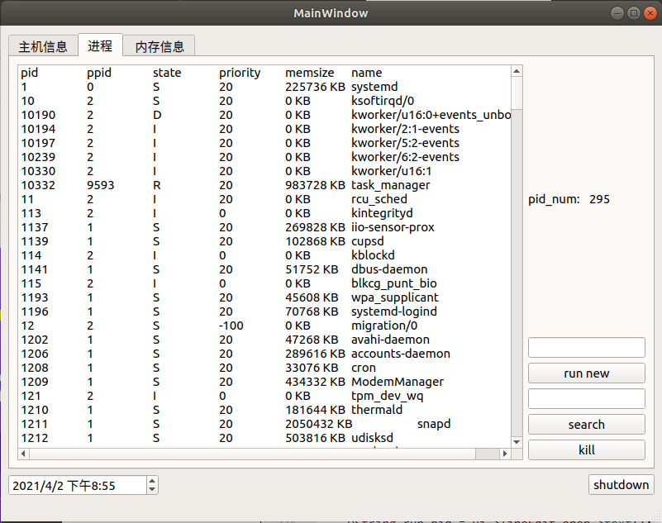
图4.2 系统监视器功能显示
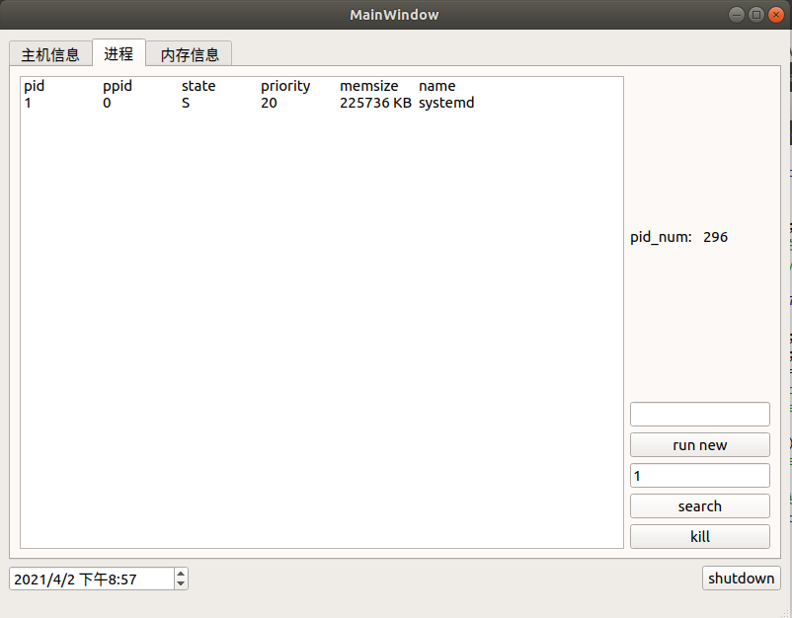
图4.3 系统监视器功能显示
- cpu使用率的图形化显示(2分钟内的历史纪录曲线)；内存和交换分区(swap)使用率的图形化显示(2分钟内的历史纪录曲线)；在状态栏显示当前cpu使用率；在状态栏显示当前内存使用情况；见图4.3。
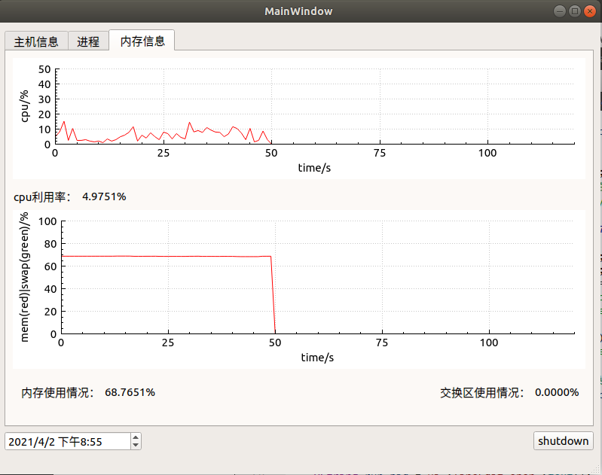
图4.4 系统监视器功能显示

实验心得：
在做一个系统监视器的过程中，对proc目录下各个文件的功能和参数了如指掌，这些之前都不知道这些文件是做什么的。此外，学习并掌握了QT软件的使用，自己也又多学习了一个技能，学会了如何做图形化界面。
在实验四中最深有体会的是：在你尝试一件事情之前，不能轻易地对这件事情的难易程度下定论，否则只会让自己自愧或者止步不前。凡事都可以一步一步慢慢地分阶段完成的。
总结，在整个操作系统的课程设计完成的过程中，对操作系统有了更深入的了解与体会，无论是对系统内核的操作，还是对系统各项资源的了解，都让我学到了很多。

附录 实验代码
Mainwindow.h
#ifndef MAINWINDOW_H
#define MAINWINDOW_H
#include <QMainWindow>
QT_BEGIN_NAMESPACE
namespace Ui { class MainWindow; }
QT_END_NAMESPACE

class MainWindow : public QMainWindow
{
Q_OBJECT

public:
MainWindow(QWidget *parent = nullptr);
~MainWindow();

private slots:
void on_tabWidget_currentChanged(int index);

void on_pushButton_clicked();

void Graph_Show();

void on_pushButton_kill_clicked();

void on_pushButton_search_clicked();

void on_pushButton_run_new_clicked();

private:
Ui::MainWindow *ui;
double time[120]={0};
double cpu[120]={0};
double mem[120]={0};
double swap[120]={0};
};
#endif // MAINWINDOW_H

Main.cpp
#include "mainwindow.h"
#include <QApplication>
int main(int argc, char *argv[])
{
QApplication a(argc, argv);
MainWindow w;
w.show();
return a.exec();
}

Mainwindow.cpp
#include "mainwindow.h"
#include "ui_mainwindow.h"
#include "QFile"
#include "QMessageBox"
#include "qdir.h"
#include "QListWidget"
#include "qcustomplot.h"
#include "QTest"

MainWindow::MainWindow(QWidget *parent)
: QMainWindow(parent)
, ui(new Ui::MainWindow)
{
ui->setupUi(this);
connect(ui->tabWidget,SIGNAL(currentChange()),this, SLOT(on_tabWidget_currentChanged()));
QTimer *timer = new QTimer(this);
timer->start(1000);
connect(timer,SIGNAL(timeout()),this,SLOT(Graph_Show()));

}

MainWindow::~MainWindow()
{
delete ui;
}
void MainWindow::Graph_Show()//超时刷新
{

QTime t;
t=QTime::currentTime();
qsrand(QTime(0, 0, 0).secsTo(QTime::currentTime()));
on_tabWidget_currentChanged(1);
on_tabWidget_currentChanged(2);
QDateTime curDateTime=QDateTime::currentDateTime();
ui->dateTimeEdit->setDateTime(curDateTime);
}

void MainWindow::on_tabWidget_currentChanged(int index)
{
QFile f;
QString get_str;
if(index == 0)//主机信息
{
f.setFileName("/proc/sys/kernel/hostname");//获取主机名
if( !f.open(QIODevice::ReadOnly) )
{
QMessageBox::warning(NULL, "warning", "The hostname file can not open!", QMessageBox::Yes, QMessageBox::Yes);
return;
}
get_str = f.readLine();
QString host_name=get_str;
ui->label_7->setText(host_name);
f.close();

f.setFileName("/proc/uptime");//获取系统启动时间和运行时间
if( !f.open(QIODevice::ReadOnly) )
{
QMessageBox::warning(NULL, "warning", "The uptime file can not open!", QMessageBox::Yes, QMessageBox::Yes);
return;
}
get_str = f.readLine();
float alltime=get_str.section(" ",0,0).toFloat();
float freetime=get_str.section(" ",1,1).toFloat();
float runtime=alltime-freetime/8;
int h = alltime/3600;
int min = (alltime - h*3600)/60;
int sec = alltime - h*3600 - min*60;
QString all_time=get_str.sprintf ("%dh %dmin %dsec",h,min,sec);
int run_h = runtime/3600;
int run_min = (runtime - run_h*3600)/60;
int run_sec = runtime - run_h*3600 - run_min*60;
QString run_time=get_str.sprintf ("%dh %dmin %dsec",run_h,run_min,run_sec);
ui->label_8->setText(all_time);
ui->label_9->setText(run_time);
f.close();

f.setFileName("/proc/version");//获取系统版本
if( !f.open(QIODevice::ReadOnly) )
{
QMessageBox::warning(NULL, "warning", "The version file can not open!", QMessageBox::Yes, QMessageBox::Yes);
return;
}
get_str = f.readLine();
QString version=get_str.mid(0,30);
ui->label_10->setText(version);
f.close();

f.setFileName("/proc/cpuinfo");//获取cpu类型和频率
if( !f.open(QIODevice::ReadOnly) )
{
QMessageBox::warning(NULL, "warning", "The cpuinfo file can not open!", QMessageBox::Yes, QMessageBox::Yes);
return;
}
while (1)
{
get_str = f.readLine();
if(get_str == NULL)
{//文件读完，跳出
break;
}
int from=0;
if(from=get_str.indexOf("model name"),from!=-1)
{
QString cpu_id=get_str.mid(from+13,get_str.length());
ui->label_11->setText(cpu_id);
}
if(from=get_str.indexOf("cpu MHz"),from!=-1)
{
QString cpu_hz=get_str.mid(from+10,get_str.length());
ui->label_12->setText(cpu_hz);
}
}
f.close();

}
else if(index == 1){
ui->listWidget->clear();
QDir qd("/proc");
QStringList qslist=qd.entryList();
QString qs=qslist.join("\n");
int a=0,b=0;
//int number_of_sleep=0,number_of_zombie=0,number_of_run=0;
int find_start = 3;
int all_pid_num=0;
bool back;
ui->listWidget->addItem("pid\tppid\tstate\tpriority\tmemsize\tname");
while(1)
{
a=qs.indexOf("\n",find_start);//第一个参数为需要查找的字符串，第二个参数为从何处开始查找
b=qs.indexOf("\n",a+1);
find_start=b;
QString name_of_pro=qs.mid(a+1,b-a-1);
name_of_pro.toInt(&back,10);//第一个参数为转换是否成功，第二个参数为十进制
if(!back)
{
break;
}
all_pid_num++;
f.setFileName("/proc/"+ name_of_pro +"/stat");//获取pid information
if( !f.open(QIODevice::ReadOnly) )
{
QMessageBox::warning(NULL, "warning", "The pid stat file can not open!", QMessageBox::Yes, QMessageBox::Yes);
return;
}
QString temp = f.readAll();
int from = temp.indexOf("(");
int end = temp.indexOf(")");
QString temp_proc_name=temp.mid(from+1,end-from-1);//get process name
//due to the char(' ') between the first word and the second word,that can't use temp.section().

QString temp_proc_state=temp.section(' ',2,2);//get process state
//1表示用来切割的字符，2表示开始切割的位置，3表示切割的结束位置.
QString temp_proc_ppid=temp.section(' ',3,3);//ppid
//get process priority
QString temp_proc_priority=temp.section(' ',17,17);
//get process memor y use
QString temp_proc_mem=temp.section(' ',22,22);//memsize
char state = temp_proc_state.at(0).toLatin1();
if(state!='S'&&state!='Z'&&state!='R'&&state!='D'&&state!='T'&&state!='X'&&state!='I')
{//due to the char(' ') between the first word and the second word.
temp_proc_state=temp.section(' ',3,3);//get process state
temp_proc_ppid=temp.section(' ',4,4);
temp_proc_priority=temp.section(' ',18,18);
temp_proc_mem=temp.section(' ',23,23);//memsize
}
int size=temp_proc_mem.toUInt()/1024;//注意转换成无符号整数
ui->listWidget->addItem(name_of_pro+'\t'+temp_proc_ppid+'\t'+temp_proc_state+'\t'+temp_proc_priority+'\t'+QString::number(size,10)+" KB"+'\t'+temp_proc_name);
f.close();
}
ui->pid_num->setText(QString::number(all_pid_num));

}
else if(index == 2)
{
//绘制cpu使用率图像
float totaltime[2]={0,0};
float cputime[2][9];
for(int k=0;k<2;k++)//取两个样点
{
f.setFileName("/proc/stat");
if( !f.open(QIODevice::ReadOnly) )
{
QMessageBox::warning(NULL, "warning", "The proc stat file can not open!", QMessageBox::Yes, QMessageBox::Yes);
return;
}
get_str = f.readLine();
for(int i=0;i<9;i++)
{
cputime[k][i] = get_str.section(" ",i+2,i+2).toInt();
totaltime[k]+=cputime[k][i];
}
f.close();
QTest::qSleep(250);//否则cpu使用率会为0/nan
}
double user=qAbs(cputime[0][0]-cputime[1][0]);
double system=qAbs(cputime[0][2]-cputime[1][2]);
double total=qAbs(totaltime[0]-totaltime[1]);
double cpu_use = 100*(user+system)/total;
QString cpu_used=get_str.sprintf ("%.4f",cpu_use);
ui->cpu_used->setText(cpu_used+'%');
QVector<double> x(120);
QVector<double> y(120);
for(int i=0;i<119;i++)//循环赋值，利用数组存储数据
{
cpu[i]=cpu[i+1];
}
for(int i=0;i<120;i++)//循环赋值，初始化time数组
{
time[i]=119-i;
}
cpu[119]=cpu_use;
for(int i=0;i<120;i++)//将数组赋值给vector所表示的x，y
{
x[i]=time[i];
y[i]=cpu[i];
}
ui->graph->addGraph();
ui->graph->graph(0)->setPen(QPen(Qt::red));
ui->graph->graph(0)->setData(x,y);

ui->graph->xAxis->setLabel("time/s");//x坐标轴
ui->graph->yAxis->setLabel("cpu/%");//y坐标轴

ui->graph->xAxis->setRange(0,120);//x坐标轴范围
ui->graph->yAxis->setRange(0,50);//y坐标轴范围
ui->graph->replot();//重新绘制图像

//绘制内存和交换分区图像
f.setFileName("/proc/meminfo");
int mem_size;
int mem_free_size;
int swap_size;
int swap_free_size;
double mem_use=0;
double swap_use=0;
if( !f.open(QIODevice::ReadOnly) )
{
QMessageBox::warning(NULL, "warning", "The meminfo file can not open!", QMessageBox::Yes, QMessageBox::Yes);
return;
}
while (1)
{
get_str = f.readLine();
if(get_str == NULL)
{//文件读完，跳出
break;
}
int from=0;
if(from=get_str.indexOf("MemTotal"),from!=-1)
{
QString mem_total=get_str.mid(from+10,get_str.length()-from-14);
mem_total = mem_total.trimmed();//删除多余空格
mem_size = mem_total.toInt();

}
if(from=get_str.indexOf("MemFree"),from!=-1)
{
QString mem_free=get_str.mid(from+10,get_str.length()-from-14).trimmed();
mem_free_size = mem_free.toInt();
}
if(from=get_str.indexOf("SwapTotal"),from!=-1)
{
QString swap_total=get_str.mid(from+10,get_str.length()-from-14).trimmed();
swap_size = swap_total.toInt();
}
if(from=get_str.indexOf("SwapFree"),from!=-1)
{
QString swap_free=get_str.mid(from+10,get_str.length()-from-14).trimmed();
swap_free_size = swap_free.toInt();
}
}
f.close();
mem_use = 100 - mem_free_size*100/float(mem_size);
QString mem_used = get_str.sprintf("%.4f",mem_use);
ui->mem_used->setText(mem_used+"%");
swap_use = 100 - swap_free_size*100/float(swap_size);
QString swap_used = get_str.sprintf("%.4f",swap_use);
ui->swap_used->setText(swap_used+"%");
QVector<double> x1(120);
QVector<double> y1(120);
QVector<double> x2(120);
QVector<double> y2(120);
for(int i=0;i<119;i++)//循环赋值，利用数组存储数据
{
mem[i]=mem[i+1];
swap[i]=swap[i+1];
}
mem[119]=mem_use;
swap[119]=swap_use;
for(int i=0;i<120;i++)//将数组赋值给vector所表示的x，y
{
x1[i]=time[i];
y1[i]=mem[i];
x2[i]=time[i];
y2[i]=swap[i];
}
ui->mem_garph->addGraph();
ui->mem_garph->graph(0)->setPen(QPen(Qt::red));
ui->mem_garph->graph(0)->setData(x1,y1);
ui->mem_garph->addGraph();
ui->mem_garph->graph(1)->setPen(QPen(Qt::blue));
ui->mem_garph->graph(1)->setData(x2,y2);
ui->mem_garph->xAxis->setLabel("time/s");//x坐标轴
ui->mem_garph->yAxis->setLabel("mem(red)|swap(green)/%");//y坐标轴

ui->mem_garph->xAxis->setRange(0,120);//x坐标轴范围
ui->mem_garph->yAxis->setRange(0,100);//y坐标轴范围
ui->mem_garph->replot();//重新绘制图像

}
}

void MainWindow::on_pushButton_clicked()
{
system("shutdown -h now");
}

void MainWindow::on_pushButton_kill_clicked()
{
QString pid_num = ui->lineEdit->text();
system("kill "+pid_num.toLatin1());
//ISO-8859-1编码是单字节编码，向下兼容ASCII，其编码范围是0x00-0xFF。亦称为Latin1
on_tabWidget_currentChanged(1);
}

void MainWindow::on_pushButton_search_clicked()//查找进程信息
{
QString pid_num = ui->lineEdit->text();
QFile f;
QString get_str;
QDir qd("/proc");
QStringList qslist=qd.entryList();
QString qs=qslist.join("\n");
ui->listWidget->clear();
ui->listWidget->addItem("pid\tppid\tstate\tpriority\tmemsize\tname");
f.setFileName("/proc/"+ pid_num +"/stat");//获取pid information
if( !f.open(QIODevice::ReadOnly) )
{
QMessageBox::warning(NULL, "warning", "The pid can not find!", QMessageBox::Yes, QMessageBox::Yes);
return;
}
QString temp = f.readAll();
int from = temp.indexOf("(");
int end = temp.indexOf(")");
QString temp_proc_name=temp.mid(from+1,end-from-1);//get process name
//due to the char(' ') between the first word and the second word,that can't use temp.section().

QString temp_proc_state=temp.section(' ',2,2);//get process state
//1表示用来切割的字符，2表示开始切割的位置，3表示切割的结束位置.
QString temp_proc_ppid=temp.section(' ',3,3);//ppid
//get process priority
QString temp_proc_priority=temp.section(' ',17,17);
//get process memor y use
QString temp_proc_mem=temp.section(' ',22,22);//memsize
char state = temp_proc_state.at(0).toLatin1();
if(state!='S'&&state!='Z'&&state!='R'&&state!='D'&&state!='T'&&state!='X'&&state!='I')
{//due to the char(' ') between the first word and the second word.
temp_proc_state=temp.section(' ',3,3);//get process state
temp_proc_ppid=temp.section(' ',4,4);
temp_proc_priority=temp.section(' ',18,18);
temp_proc_mem=temp.section(' ',23,23);//memsize
}
int size=temp_proc_mem.toUInt()/1024;//注意转换成无符号整数
ui->listWidget->addItem(pid_num+'\t'+temp_proc_ppid+'\t'+temp_proc_state+'\t'+temp_proc_priority+'\t'+QString::number(size,10)+" KB"+'\t'+temp_proc_name);
f.close();
}

void MainWindow::on_pushButton_run_new_clicked()
{
QString run_pid = ui->lineEdit_open->text();
system(run_pid.toLatin1()+"&");//&：将该作业进程放到后台去，不会占用终端
//ISO-8859-1编码是单字节编码，向下兼容ASCII，其编码范围是0x00-0xFF。亦称为Latin1
}

Mainwindow.ui:
<?xml version="1.0" encoding="UTF-8"?>
<ui version="4.0">
<class>MainWindow</class>
<widget class="QMainWindow" name="MainWindow">
<property name="geometry">
<rect>
<x>0</x>
<y>0</y>
<width>800</width>
<height>600</height>
</rect>
</property>
<property name="windowTitle">
<string>MainWindow</string>
</property>
<widget class="QWidget" name="centralwidget">
<layout class="QGridLayout" name="gridLayout">
<item row="1" column="1">
<spacer name="horizontalSpacer">
<property name="orientation">
<enum>Qt::Horizontal</enum>
</property>
<property name="sizeHint" stdset="0">
<size>
<width>40</width>
<height>20</height>
</size>
</property>
</spacer>
</item>
<item row="1" column="2">
<widget class="QPushButton" name="pushButton">
<property name="text">
<string>shutdown</string>
</property>
</widget>
</item>
<item row="1" column="0">
<widget class="QDateTimeEdit" name="dateTimeEdit"/>
</item>
<item row="0" column="0" colspan="3">
<widget class="QTabWidget" name="tabWidget">
<property name="currentIndex">
<number>1</number>
</property>
<widget class="QWidget" name="tab">
<attribute name="title">
<string>主机信息</string>
</attribute>
<layout class="QGridLayout" name="gridLayout_2">
<item row="0" column="0">
<widget class="QGroupBox" name="groupBox">
<property name="title">
<string/>
</property>
<layout class="QGridLayout" name="gridLayout_4">
<item row="0" column="0">
<layout class="QHBoxLayout" name="horizontalLayout">
<item>
<widget class="QLabel" name="label_1">
<property name="font">
<font>
<pointsize>12</pointsize>
<weight>50</weight>
<bold>false</bold>
</font>
</property>
<property name="text">
<string>主机名称：</string>
</property>
</widget>
</item>
<item>
<widget class="QLabel" name="label_7">
<property name="font">
<font>
<pointsize>12</pointsize>
</font>
</property>
<property name="text">
<string>TextLabel</string>
</property>
</widget>
</item>
</layout>
</item>
<item row="1" column="0">
<layout class="QHBoxLayout" name="horizontalLayout_2">
<item>
<widget class="QLabel" name="label_2">
<property name="font">
<font>
<pointsize>12</pointsize>
<weight>50</weight>
<bold>false</bold>
</font>
</property>
<property name="text">
<string>系统已启动时间：</string>
</property>
</widget>
</item>
<item>
<widget class="QLabel" name="label_8">
<property name="font">
<font>
<pointsize>12</pointsize>
</font>
</property>
<property name="text">
<string>TextLabel</string>
</property>
</widget>
</item>
</layout>
</item>
<item row="2" column="0">
<layout class="QHBoxLayout" name="horizontalLayout_3">
<item>
<widget class="QLabel" name="label_3">
<property name="font">
<font>
<pointsize>12</pointsize>
<weight>50</weight>
<bold>false</bold>
</font>
</property>
<property name="text">
<string>系统持续运行时间:</string>
</property>
</widget>
</item>
<item>
<widget class="QLabel" name="label_9">
<property name="font">
<font>
<pointsize>12</pointsize>
</font>
</property>
<property name="text">
<string>TextLabel</string>
</property>
</widget>
</item>
</layout>
</item>
<item row="3" column="0">
<layout class="QHBoxLayout" name="horizontalLayout_4">
<item>
<widget class="QLabel" name="label_4">
<property name="font">
<font>
<pointsize>12</pointsize>
<weight>50</weight>
<bold>false</bold>
</font>
</property>
<property name="text">
<string>系统版本号：</string>
</property>
</widget>
</item>
<item>
<widget class="QLabel" name="label_10">
<property name="font">
<font>
<pointsize>12</pointsize>
</font>
</property>
<property name="text">
<string>TextLabel</string>
</property>
</widget>
</item>
</layout>
</item>
<item row="4" column="0">
<layout class="QHBoxLayout" name="horizontalLayout_5">
<item>
<widget class="QLabel" name="label_5">
<property name="font">
<font>
<pointsize>12</pointsize>
<weight>50</weight>
<bold>false</bold>
</font>
</property>
<property name="text">
<string>cpu型号：</string>
</property>
</widget>
</item>
<item>
<widget class="QLabel" name="label_11">
<property name="font">
<font>
<pointsize>12</pointsize>
</font>
</property>
<property name="text">
<string>TextLabel</string>
</property>
</widget>
</item>
</layout>
</item>
<item row="5" column="0">
<layout class="QHBoxLayout" name="horizontalLayout_6">
<item>
<widget class="QLabel" name="label_6">
<property name="font">
<font>
<pointsize>12</pointsize>
<weight>50</weight>
<bold>false</bold>
</font>
</property>
<property name="text">
<string>cpu主频：</string>
</property>
</widget>
</item>
<item>
<widget class="QLabel" name="label_12">
<property name="font">
<font>
<pointsize>12</pointsize>
</font>
</property>
<property name="text">
<string>TextLabel</string>
</property>
</widget>
</item>
</layout>
</item>
</layout>
</widget>
</item>
</layout>
</widget>
<widget class="QWidget" name="tab_2">
<attribute name="title">
<string>进程</string>
</attribute>
<layout class="QGridLayout" name="gridLayout_3">
<item row="0" column="1">
<widget class="QLabel" name="label">
<property name="text">
<string>pid_num:</string>
</property>
</widget>
</item>
<item row="0" column="2">
<widget class="QLabel" name="pid_num">
<property name="text">
<string>0</string>
</property>
</widget>
</item>
<item row="1" column="1" colspan="2">
<widget class="QLineEdit" name="lineEdit_open"/>
</item>
<item row="2" column="1" colspan="2">
<widget class="QPushButton" name="pushButton_run_new">
<property name="text">
<string>run new</string>
</property>
</widget>
</item>
<item row="3" column="1" colspan="2">
<widget class="QLineEdit" name="lineEdit"/>
</item>
<item row="4" column="1" colspan="2">
<widget class="QPushButton" name="pushButton_search">
<property name="text">
<string>search</string>
</property>
</widget>
</item>
<item row="5" column="1" colspan="2">
<widget class="QPushButton" name="pushButton_kill">
<property name="text">
<string>kill</string>
</property>
</widget>
</item>
<item row="0" column="0" rowspan="6">
<widget class="QListWidget" name="listWidget"/>
</item>
</layout>
</widget>
<widget class="QWidget" name="tab_3">
<attribute name="title">
<string> 内存信息</string>
</attribute>
<widget class="QCustomPlot" name="graph" native="true">
<property name="geometry">
<rect>
<x>9</x>
<y>9</y>
<width>760</width>
<height>161</height>
</rect>
</property>
</widget>
<widget class="QCustomPlot" name="mem_garph" native="true">
<property name="geometry">
<rect>
<x>9</x>
<y>211</y>
<width>760</width>
<height>211</height>
</rect>
</property>
<property name="minimumSize">
<size>
<width>0</width>
<height>0</height>
</size>
</property>
</widget>
<widget class="QWidget" name="">
<property name="geometry">
<rect>
<x>10</x>
<y>180</y>
<width>761</width>
<height>25</height>
</rect>
</property>
<layout class="QHBoxLayout" name="horizontalLayout_8">
<item>
<widget class="QLabel" name="label_14">
<property name="maximumSize">
<size>
<width>16777215</width>
<height>23</height>
</size>
</property>
<property name="text">
<string>cpu利用率：</string>
</property>
</widget>
</item>
<item>
<widget class="QLabel" name="cpu_used">
<property name="maximumSize">
<size>
<width>16777215</width>
<height>23</height>
</size>
</property>
<property name="text">
<string>TextLabel</string>
</property>
</widget>
</item>
<item>
<spacer name="horizontalSpacer_3">
<property name="orientation">
<enum>Qt::Horizontal</enum>
</property>
<property name="sizeHint" stdset="0">
<size>
<width>40</width>
<height>20</height>
</size>
</property>
</spacer>
</item>
</layout>
</widget>
<widget class="QWidget" name="">
<property name="geometry">
<rect>
<x>20</x>
<y>440</y>
<width>741</width>
<height>25</height>
</rect>
</property>
<layout class="QHBoxLayout" name="horizontalLayout_7">
<item>
<widget class="QLabel" name="label_13">
<property name="text">
<string>内存使用情况：</string>
</property>
</widget>
</item>
<item>
<widget class="QLabel" name="mem_used">
<property name="text">
<string>TextLabel</string>
</property>
</widget>
</item>
<item>
<spacer name="horizontalSpacer_2">
<property name="orientation">
<enum>Qt::Horizontal</enum>
</property>
<property name="sizeHint" stdset="0">
<size>
<width>40</width>
<height>20</height>
</size>
</property>
</spacer>
</item>
<item>
<widget class="QLabel" name="label_15">
<property name="text">
<string>交换区使用情况：</string>
</property>
</widget>
</item>
<item>
<widget class="QLabel" name="swap_used">
<property name="text">
<string>TextLabel</string>
</property>
</widget>
</item>
</layout>
</widget>
</widget>
</widget>
</item>
</layout>
</widget>
<widget class="QMenuBar" name="menubar">
<property name="geometry">
<rect>
<x>0</x>
<y>0</y>
<width>800</width>
<height>28</height>
</rect>
</property>
</widget>
<widget class="QStatusBar" name="statusbar"/>
</widget>
<customwidgets>
<customwidget>
<class>QCustomPlot</class>
<extends>QWidget</extends>
<header location="global">qcustomplot.h</header>
<container>1</container>
</customwidget>
</customwidgets>
<resources/>
<connections/>
</ui>

